字符串及其应用
一、字符型（char）
字符型可以是字母、符号、数字（0~9）等ASCII码的所有字符。将字符用单引号引起来即成字符常数，如’a’、’7’、’D’、’？’、’+’。
知识点：
1、字符的ASCII码（American Standard Code for Information Interchange美国标准信息交换码 ）：
字符 | 0 |  | 1 |  | 2 |  | 3 |  | 4 |  | 5 |  | 6 |  | 7 |  | 8 |  | 9
ASCII | 48 |  | 49 |  | 50 |  | 51 |  | 52 |  | 53 |  | 54 |  | 55 |  | 56 |  | 57
字符 |  | A |  | B |  | C |  | … |  | … |  |  |  |  |  |  |  | Z
ASCII |  | 65 |  | 66 |  | 67 |  |  |  |  |  |  |  |  |  |  |  | 90
字符 |  | a |  | b |  | c |  | … |  | … |  |  |  |  |  |  |  | z
ASCII |  | 97 |  | 98 |  | 99 |  |  |  |  |  |  |  |  |  |  |  | 122

２、函数：ord(x) chr(x)
１）ord(x):返回字符x的ASCII码。
i:=ord(‘A’); j:=ord(‘B’)；n:=ord(‘1’);
write(i,j,n); 65 66 49
２） chr(x)：返回ASCII码为x的字符。
var a:char;
a:=chr(98); writeln(a);
write(chr(97));
3、字符大小的比较(相应字符ASCII码大小的比较)：
ASCII码大的字符大。
‘b’>’a’ ‘5’>’1’ ‘a’>’A’
4、数字字符转换为相应的数字的方法。
var x:char;
a:integer;
x:=‘3’;
a:=ord(x)-48;

字符的应用：
- 1、 输出’A’..’Z’26个大写字母的ASCII码。
- 2、 输出ASCII码值48到122 对应的字符。
- 3、 输入n个字符，按ascii码序将n个字符排序后输出。

二、字符串类型
1、定义：
<类型标识符>=string[长度]；
例如：
Var s:sting;
s1:string[n]
其中n 是定义的字符串s1的长度，必须是0~255之间的自然数，如果省略n则默认字符串长度为255，比如s。当字符串长度超过255时，超出部分自动省略，为了解决这个问题新增了字符串类型ansistring。
ansistring; 可存储2G的内容，可以认为没有长度限制。
2、字符串的引用
Var St:ansistring;
意义：处理非数值数据
字符串中的字符可以通过对应的下标来引用。
比如，字符串中元素的访问方式和数组类似，如s中的第i个字符: S[i]。
例如：
S: string;
S=‘good morning’
Write( s[3],s[6],s[10])
输出结果：
3、 字符串的操作

（1）+：连接运算符
例如：
‘happy’+’dog’ =‘happydog’
‘ free’+’pascal’=‘freepascal’
（2）=、<>、<、<=、>、>=：关系运算符
字符串大小比较的规则：按照ASCII码值从左到右逐个比较，直到找到不相同字符为止，此时，ASCII码值大的字符所在的串就大。（如果两个字符串的长度不等，且直较短串的最后一个字符两者都相同，则认为长串值大。)

4、字符串使用中的有关说明和注意事项:
（1）、字符串的输入和输出:
输入:字符串是以回车作为的结束标志.所以输入必须readln(s)；每个readln语句只能读入一个字符串。不能readln(s1,s2);
输出:writeln(s);
（2）、字符串可以和数组一样操作：
a:=’nabcdeg’; 则：a[1]:=‘n’;a[3]:=b; 输出：writeln(a); 或：for i:=1 to length(a) do write(a[i]);
（3）、从键盘只能接受254个字符;一般都是文件输入。
（4）、严格区分数字字符、数字字符串与数值的区别，但可以相互转化。
‘4’<>4 ‘1326’<>1326 如：var a:char; i:integer; a:=‘4’;i:=ord(a)-48; writeln(i); {i=4}
5、常用的运算符、函数和过程
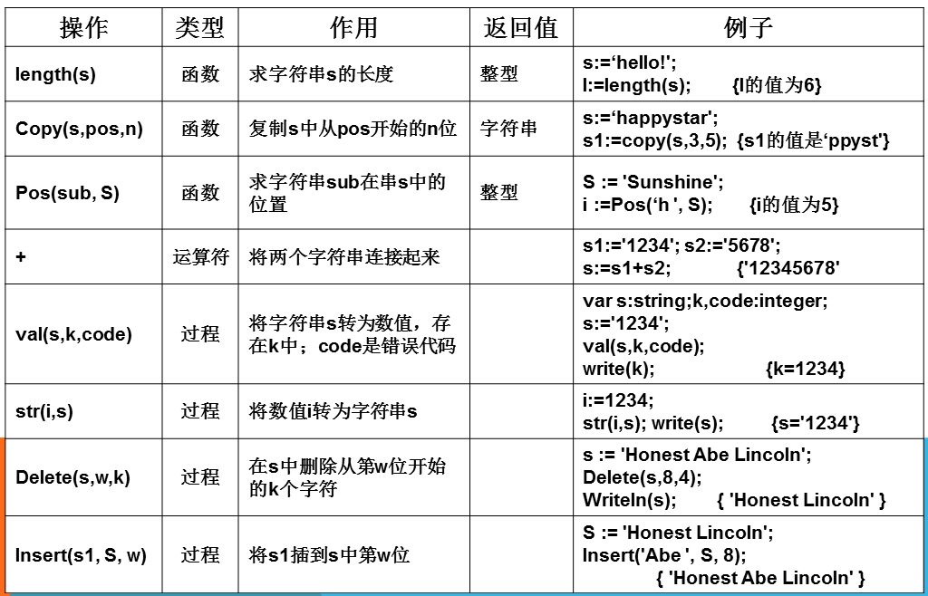

三、字符串的应用
- 1、 输入一个长度不超过255的字符串，将其倒置后输出。
- 2、 读入一个字符串，判断该字符串是否构成回文？
- 3、 正确的邮箱地址格式是“用户名@服务器名”，输入一个邮箱地址，判断它是不是合法的邮箱地址。
- 4、 输入一个正整数n（<10²⁵⁰）,求它的各位数字之和S。
5、完成计算器功能：完成30000以内的正整数加法运算。
样例: 输入: 130+100
输出: 230

6、输入正整数a和b，输出a+b的值。0<a，b<=10²⁵⁰
输入：
第一行：a
第二行：b
输出：a+b的和。
样例输入：
99
999
样例输出：
1098

